Antena zewnętrzna ZTE MF258K1 ODU – niezawodne LTE w każdych warunkach
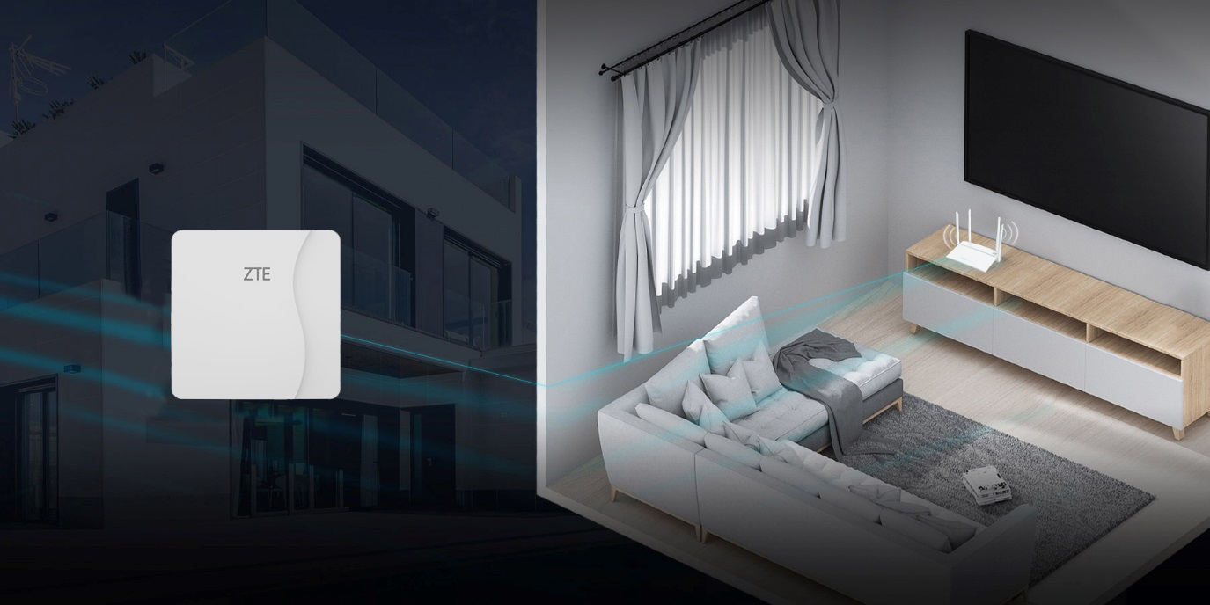
ZTE wprowadza na polski rynek router zewnętrzny ZTE MF258K1 ODU. Model ten jest skierowany do użytkowników, którzy mieszkają w miejscach oddalonych od nadajników operatorów komórkowych oraz stawiają niski koszt zakupu urządzenia na pierwszym miejscu.
Internet bez stresu – nawet poza miastem
Antena ZTE MF258K1 ODU to nowoczesne rozwiązanie wspierające technologię LTE kategorii 15, wspierające agregację czterech pasm jednocześnie (4CA), co owocuje prędkością pobierania danych do 800 Mb/s oraz wysyłania do 150 Mb/s. Dzięki wysokiemu zyskowi energetycznemu, urządzenie doskonale radzi sobie w warunkach, w których typowe modemy LTE zawodzą. Co istotne, ZTE MF258K1 współpracuje z dowolnym routerem Wi-Fi, co czyni ją doskonale zoptymalizowaną pod kątem ogólnych kosztów instalacji – wielu nabywców skorzysta z jednostek wewnętrznych, które już mają w domu.
Prosty montaż, maksimum wygody
Dzięki zastosowaniu zasilania PoE (Power over Ethernet), instalacja anteny ZTE MF258K1 jest wyjątkowo prosta. Wystarczy jeden kabel do zasilania i jednoczesnego połączenia ODU z routerem. Kompaktowe rozmiary urządzenia (288 x 288 x 82 mm) oraz waga poniżej 2 kg pozwalają na łatwy, samodzielny montaż.
Gotowa na każde warunki
Antena ZTE MF258K1 została zabezpieczona zgodnie ze standardem IP67, co gwarantuje pełną odporność na pyły oraz wodę. Dodatkowo, urządzenie oferuje ręczny wybór pasm, obsługę 2T4R, a także rozbudowane funkcje zarządzania – wbudowany serwer DHCP i NAT, firewall, VPN, a także zarządzanie poprzez interfejs WEB, TR069 i SNMP. Warto zaznaczyć, że w trosce o bezpieczeństwo użytkowników, ZTE wyposażyło antenę w zabezpieczenie przed przepięciami. ZTE MF258K1 to idealne rozwiązanie dla osób poszukujących efektywnego sposobu na poprawę jakości połączenia LTE wszędzie tam, gdzie sygnał jest niestabilny.
Nowa anten ZTE MF258K1 kosztuje 649 zł i jest dostępna na ZTEshop.pl. Pozwala to oszczędzić nawet 350 zł w porównaniu do zestawu ZTE MF258 PRO, w którym ten sam router ODU jest łączony z jednostką wewnętrzną Wi-Fi6 AX3000.

------------------------------------------------------------------------------------------------------------------------------------
O firmie ZTE
W 2025 roku firma ZTE roku świętuje 40-lecie swojego istnienia. Jednocześnie polski oddział ZTE obchodzi 20-lecie działalności!
ZTE została założona w 1985 roku. Firma jest wiodącym na świecie dostawcą zintegrowanych rozwiązań komunikacyjnych i informatycznych. Dostarcza innowacyjne technologie i rozwiązania produktowe operatorom telekomunikacyjnym oraz klientom rządowym, korporacyjnym i prywatnym w ponad 160 krajach i regionach. Umożliwia też użytkownikom na całym świecie korzystanie z wszechstronnej komunikacji, takiej jak głos, dane, multimedia oraz bezprzewodowy szerokopasmowy dostęp do Internetu.

